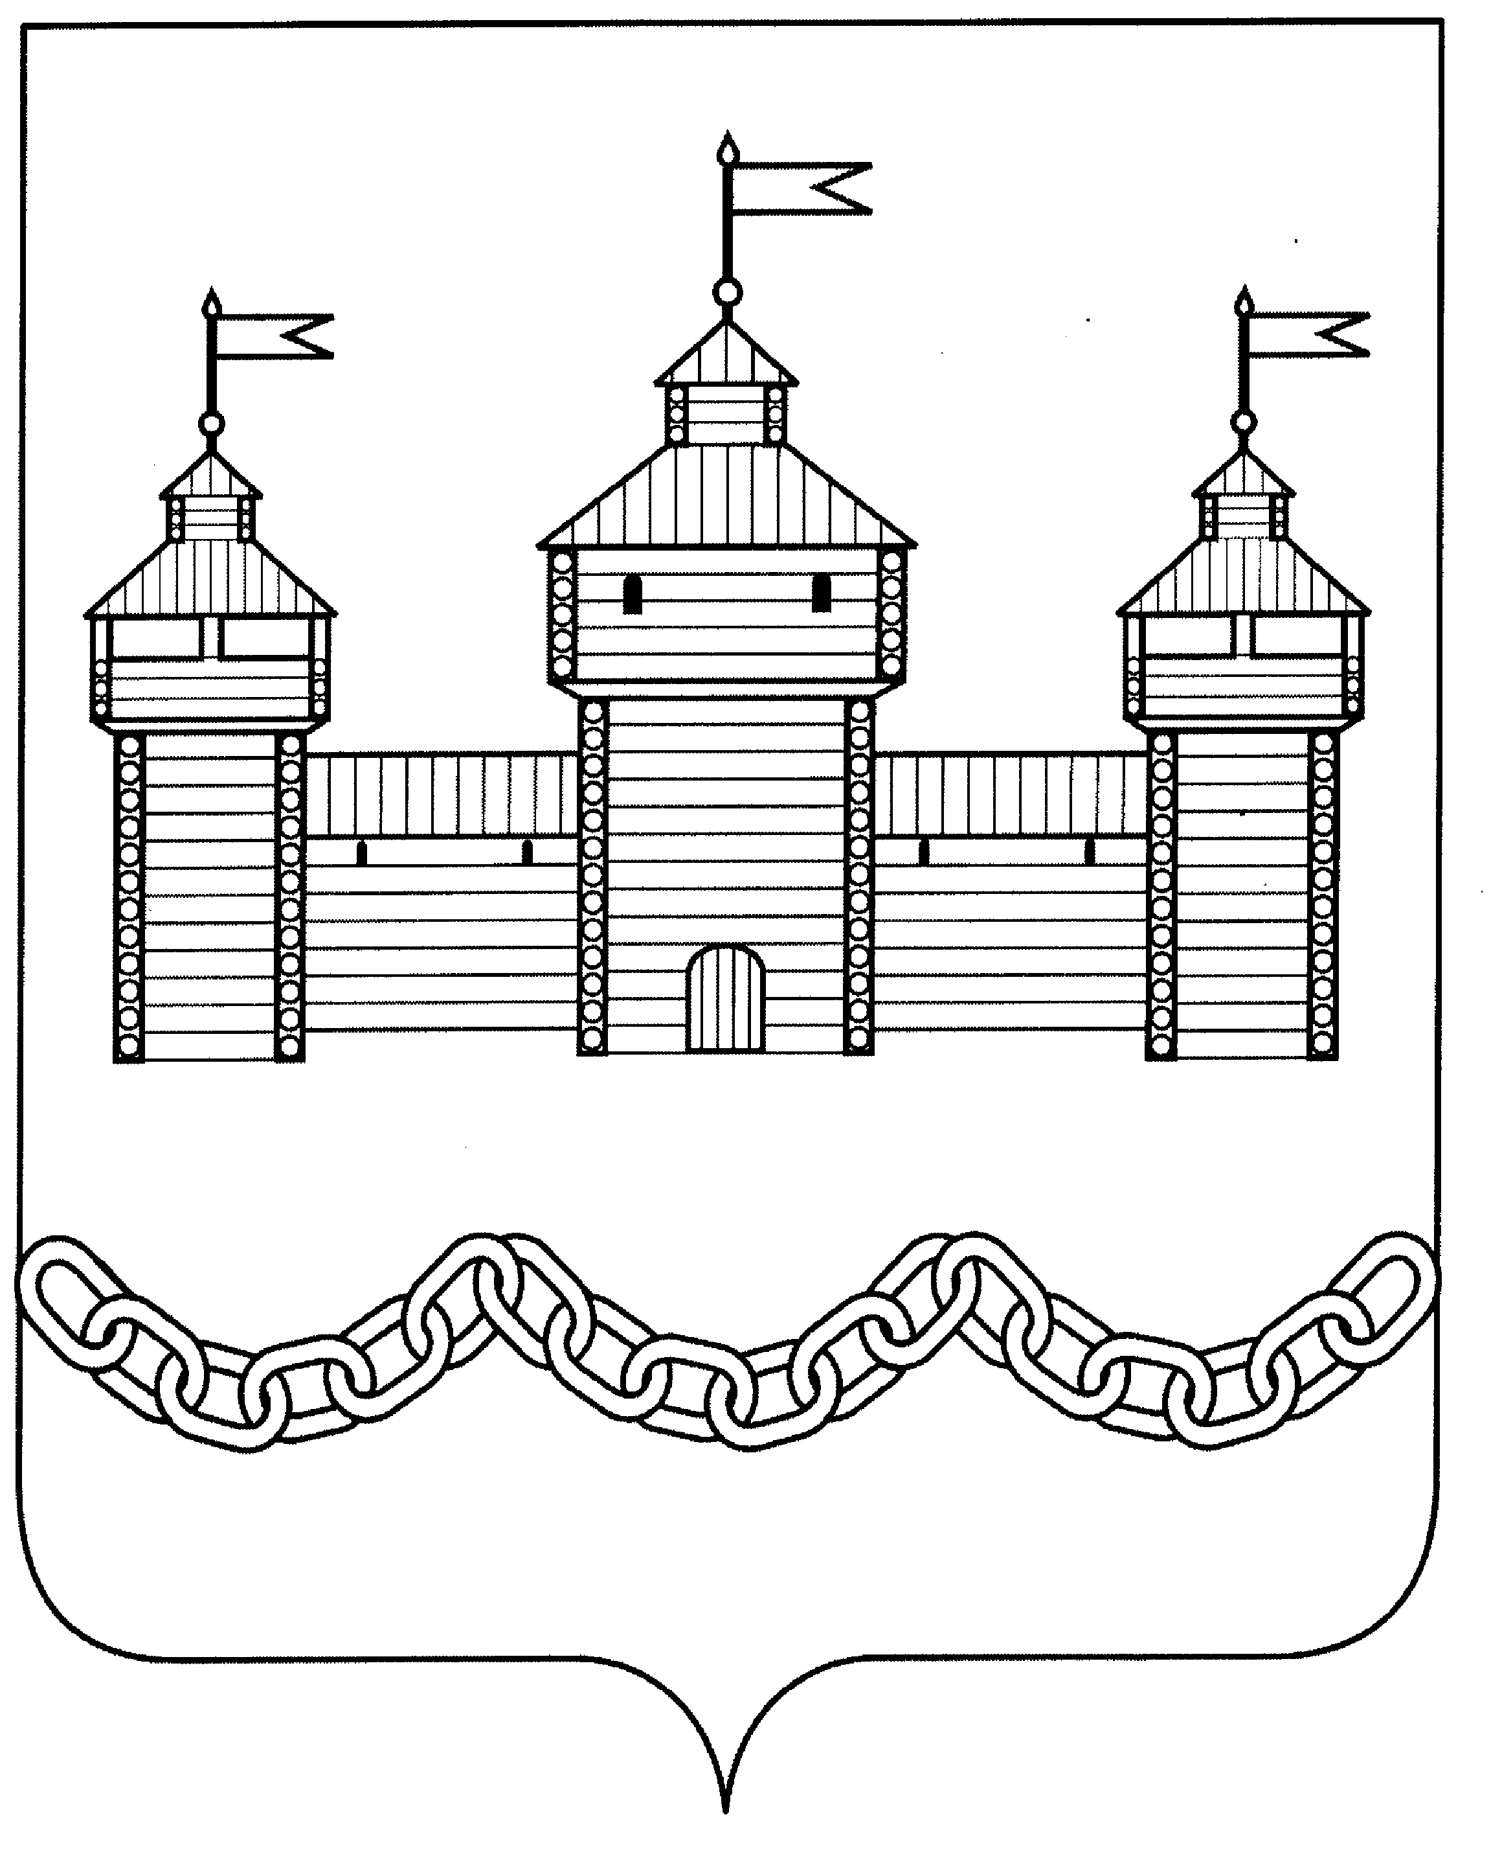
ПРОЕКТ
ПОСТАНОВЛЕНИЕ
АДМИНИСТРАЦИИ ДОБРОВСКОГО МУНИЦИПАЛЬНОГО ОКРУГА

______________2025 г. | с. Доброе | №__________

Об утверждении муниципальной
программы «Строительство, реконструкция, капитальный ремонт объектов социальной инфраструктуры Добровского муниципального округа на 2026-2030 годы»

В целях развития материально-технической базы социальной инфраструктуры Добровского муниципального округа, повышения качества жизни населения Добровского муниципального округа, в соответствии с Бюджетным кодексом Российской Федерации от 31.07.1998 года №145-ФЗ, Постановлением Правительства Липецкой обл. от 02.06.2023 года №286 «О Порядке разработки, формирования и реализации государственных программ Липецкой области», Стратегией социально - экономического развития Добровского муниципального округа на период до 2030 года, утвержденной решением Совета депутатов Добровского муниципального округа от 19.02.2025 года № 229-рс, Порядком разработки, реализации и оценки эффективности муниципальных программ Добровского муниципального округа Липецкой области, утвержденным постановлением администрации Добровского муниципального округа от 23.10.2025 года №1131, администрация Добровского муниципального округа

ПОСТАНОВЛЯЕТ:

1. Утвердить муниципальную программу «Строительство, реконструкция, капитальный ремонт объектов социальной инфраструктуры Добровского муниципального округа на 2026-2030 годы» (приложение 1).
2. Считать утратившим силу с 01.01.2026 года:
- постановление администрации Добровского муниципального округа от 25.12.2023 г. № 973 «Об утверждении муниципальной программы «Строительство, реконструкция, капитальный ремонт объектов социальной инфраструктуры Добровского муниципального округа на 2024-2026 годы»;
- постановление администрации Добровского муниципального района от 20.03.2025 г. № 266 «О внесении изменений в муниципальную программу «Строительство, реконструкция, капитальный ремонт объектов социальной инфраструктуры Добровского муниципального округа на 2024-2026 годы»;
- постановление администрации Добровского муниципального района от 14.08.2025 г. № 840 «О внесении изменений в муниципальную программу «Строительство, реконструкция, капитальный ремонт объектов социальной инфраструктуры Добровского муниципального округа на 2024-2026 годы».
3. Настоящее постановление вступает в силу с 01.01.2026 года.
4. Разместить настоящее постановление в сети Интернет на официальном сайте администрации Добровского муниципального округа.
5. Контроль за исполнением настоящего постановления возложить на первого заместителя главы администрации Добровского муниципального округа Мартынова И.Г.

Глава администрации Добровского
муниципального округа А.А. Попов

Бочарников А.С.
2-17-07
ВНЕСЕНО:

Начальник отдела архитектуры и строительства
администрации Добровского муниципального
округа А.С. Бочарников

СОГЛАСОВАНО:

Первый заместитель главы администрации
Добровского муниципального округа И.Г. Мартынов

Начальник отдела финансов администрации
Добровского муниципального округа Н.М. Мартьянова

Управляющий делами - начальник
юридического отдела администрации
Добровского муниципального округа О.Ф. Фролова

№ п/п | Расчёт-рассылка | Кол-во экземпл.
1 | Отдел финансов | 1
2 | Отдел архитектуры и строительства | 1
3 | Отдел бухучета и отчетности | 1

Приложение 1
к постановлению администрации
Добровского муниципального округа
от __________2025 г. №______

«СТРОИТЕЛЬСТВО, РЕКОНСТРУКЦИЯ, КАПИТАЛЬНЫЙ РЕМОНТ ОБЪЕКТОВ СОЦИАЛЬНОЙ ИНФРАСТРУКТУРЫ ДОБРОВСКОГО МУНИЦИПАЛЬНОГО ОКРУГА НА 2026-2030 ГОДЫ»

Раздел I. СТРАТЕГИЧЕСКИЕ ПРИОРИТЕТЫ МУНИЦИПАЛЬНОЙ
ПРОГРАММЫ ДОБРОВСКОГО МУНИЦИПАЛЬНОГО ОКРУГА «СТРОИТЕЛЬСТВО, РЕКОНСТРУКЦИЯ, КАПИТАЛЬНЫЙ РЕМОНТ ОБЪЕКТОВ СОЦИАЛЬНОЙ ИНФРАСТРУКТУРЫ ДОБРОВСКОГО МУНИЦИПАЛЬНОГО ОКРУГА НА 2026-2030 ГОДЫ»

1.1. Оценка текущего состояния объектов социальной

инфраструктуры, тенденции, факторы и проблемные вопросы,
определяющие направление развития сферы
социальной инфраструктуры Добровского округа

Инфраструктура должна следовать в своем развитии за темпами жилищного строительства и социальными программами, иначе социальные объекты существенно устареют и их мощности не будут удовлетворять растущим потребностям населенных пунктов округа.
Несмотря на построенное, реконструированное и капитально отремонтированное в последние годы большое количество медицинских, учебных, спортивных, зрелищных и других учреждений социальной сферы, обеспеченность населения округа некоторыми видами учреждений ниже территориальных нормативов. В результате дефицита мощностей объектов социальной инфраструктуры снижается уровень комфортного проживания граждан в населенных пунктах округа. Ранее построенные объекты имеют высокую степень износа и не соответствуют современным требованиям по санитарным нормам и комфортности.
Особо остро стоит вопрос обеспеченности населения дошкольными образовательными учреждениями и учреждениями начального образования, а также вопрос капитального ремонта и реконструкции существующих учреждений образования. Необходимо принять меры к достижению 100-процентной доступности дошкольного образования для детей от 3 до 7 лет к 2030 году.
Одним из важнейших условий формирования здорового образа жизни, улучшения здоровья населения, стабилизации демографической обстановки является развитие инфраструктуры физкультуры и спорта.
Значительную долю социальных услуг населению округа предоставляют областные и муниципальные учреждения, в том числе образовательные, спортивные и учреждения культуры. Таким образом, необходимо развивать материально-техническую базу отраслей социальной направленности путем строительства, реконструкции и капитального ремонта зданий социальной инфраструктуры и сооружений на территории муниципальных образований округа.
Решение проблем высокого износа объектов социальной инфраструктуры или их отсутствия, повышения эффективности использования бюджетных средств при осуществлении деятельности градостроительного комплекса возможно только программно-целевым методом при условии концентрации бюджетных ресурсов и целевого их использования.

1.2. Описание приоритетов и целей государственной политики
в сфере реализации муниципальной программы «Строительство, реконструкция, капитальный ремонт объектов социальной инфраструктуры Добровского муниципального округа на 2026-2030 годы»
сведения о взаимосвязи со стратегическими приоритетами,
определенными в стратегии социально-экономического развития
округа, иных документах стратегического планирования
округа в сфере реализации муниципальной программы

«Строительство, реконструкция, капитальный ремонт объектов социальной инфраструктуры Добровского муниципального округа на 2026-2030 годы»

Приоритеты и цели государственной политики определены в соответствии с:
Указом Президента Российской Федерации от 7 мая 2012 года N 600 "О мерах по обеспечению граждан Российской Федерации доступным и комфортным жильем и повышению качества жилищно-коммунальных услуг";
Указом Президента Российской Федерации от 7 мая 2024 года N 309 "О национальных целях развития Российской Федерации на период до 2030 года и на перспективу до 2036 года";
Стратегией социально-экономического развития Добровского муниципального округа Липецкой области на период до 2030 года (утверждена решением Совета депутатов Добровского муниципального округа Липецкой области от 19.02.2025г. №229-рс);
Постановлением Правительства РФ от 30 декабря 2017 года N 1710 "Об утверждении государственной программы Российской Федерации "Обеспечение доступным и комфортным жильем и коммунальными услугами граждан Российской Федерации";

Законом Липецкой области от 25 октября 2022 года N 207-ОЗ "Стратегия социально-экономического развития Липецкой области на период до 2030 года";

Постановлением Правительства Липецкой области от 8 декабря 2023 г. N 702"Об утверждении государственной программы Липецкой области

"Обеспечение жителей Липецкой области качественным жильем, социальной и инженерной инфраструктурой".
В соответствии со стратегией развития Липецкой области приоритетом развития Добровского муниципального округа является повышение уровня и качества жизни населения, в том числе создание условий для дальнейшего повышения доступности жилья для населения, обеспечения комфортной среды обитания и жизнедеятельности, повышение качества условий проживания населения области за счет обеспечения населенных пунктов области социальной инфраструктурой. Важной составляющей накопления человеческого капитала в области является создание комфортных и безопасных условий для жизни, достижение пространственного баланса социальной инфраструктуры, повышение качества государственного управления.

1.3. Задачи муниципального управления, способы их
эффективного решения

В соответствии со стратегией развития Липецкой области приоритетом развития округа является повышение уровня и качества жизни населения.
Программа направлена на решение следующей задачи:
Задача - Повышение качества жизни населения Добровского муниципального округа в результате развития материально-технической базы социальной инфраструктуры Добровского муниципального округа.
Решение задачи предполагает, что развитие социальной инфраструктуры населенных пунктов области непосредственно повлияет на повышение качества жизни населения. Кроме того, уровень инвестиционной привлекательности территорий Добровского муниципального округа напрямую зависит от обеспеченности жилых территорий объектами социальной инфраструктуры.
Показателями решения задач программы является удовлетворенность населения.

Паспорт
Муниципальной программы
«Строительство, реконструкция, капитальный ремонт объектов социальной инфраструктуры Добровского муниципального округа на 2026-2030 годы»

1. Основные положения
Таблица
Куратор муниципальной программы | заместитель главы администрации округа
Ответственный исполнитель муниципальной программы | начальник отдела архитектуры и строительства администрации округа
Соисполнители муниципальной программы | отдел архитектуры и строительства администрации округа
Период реализации муниципальной программы | 2026-2030
Цели муниципальной программы: Повышение уровня и качества жизни населения Добровского муниципального округа | Цель: «Повышение качества жизни населения Добровского муниципального округа в результате развития материально-технической базы социальной инфраструктуры Добровского муниципального округа»
Объемы финансового обеспечения за весь период реализации <10> | 402 049 197,82
Влияние на достижение национальных целей развития | Комфортная и безопасная среда для жизни  - обновление к 2030 году объектов социальной инфраструктуры не менее чем на 20 процентов по сравнению с показателем 2025 года;  - устойчивое сокращение непригодного для проживания жилищного фонда.
Влияние на достижение целей государственных программ Российской Федерации | Обеспечение доступным и комфортным жильем и коммунальными услугами граждан Российской Федерации: Повышение качества жизни населения Добровского муниципального округа
Влияние на достижение целей стратегии социально-экономического развития муниципального образования | Значительную долю социальных услуг населению округа предоставляют областные и муниципальные учреждения. Развитие материально-технической базы отраслей социальной направленности путем строительства, реконструкции и капитального ремонта зданий социальной инфраструктуры и сооружений на территории муниципальных образований округа.

2. Показатели муниципальной программы «Строительство, реконструкция, капитальный ремонт объектов социальной инфраструктуры Добровского муниципального округа на 2026-2030 годы»

Таблица
N п/п | Наименование показателя | Уровень показателя  <12> | Признак возрастания/ убывания  <13> | Единица измерения (по ОКЕИ) | Базовое значение  <14> |  | Значения показателей |  |  |  |  | Документ  <15> | Ответственный за достижение показателя  <16> | Связь с показателями государственных программ Липецкой области  <17> | Связь с показателями Стратегии социально-экономического развития муниципального образования |  | Информационная система  <18>
 |  |  |  |  | значение | год | 2026 | 2027 | 2028 | 2029 | 2030
1 | 2 | 3 | 4 | 5 | 6 | 7 | 8 | 9 | 10 | 11 | 12 | 13 | 14 | 15 | 16 |  | 17
Цель: «Повышение качества жизни населения Добровского муниципального округа в результате развития материально-технической базы социальной инфраструктуры Добровского муниципального округа»
1 | Показатель Цели: «Удовлетворенность населения деятельностью органов власти по развитию социальной инфраструктуры округа» | МП | Возрастающий | % | 91 | 2025 | 93 | 95 | 97 | 99 | 100 | Стратегия социально-экономического развития Добровского муниципального округа Липецкой области на период до 2030 года (утверждена решением Совета депутатов Добровского муниципального округа Липецкой области от 19.02.2025г. №229-рс) | Отдел архитектуры и строительства | Обновление к 2030 году объектов социальной инфраструктуры не менее чем на 20 процентов по сравнению с показателем 2025 года |  | Повышение качества жизни на основе формирования комфортных условий проживания населения и обеспечения экологического равновесия | Ведомственная

3. Структура муниципальной программы «Строительство, реконструкция, капитальный ремонт объектов социальной инфраструктуры Добровского муниципального округа на 2026-2030 годы»

Таблица
N п/п | Задачи структурного элемента | Краткое описание ожидаемых эффектов от реализации задачи структурного элемента <20> | Связь с показателями <21>
1 | 2 | 3 | 4
1 | Комплекс процессных мероприятий «Строительство новых объектов, реконструкция и капитальный ремонт существующих объектов социальной инфраструктуры (объектов культуры и физической культуры, спорта, объектов дошкольного, школьного и дополнительного образования, муниципального жилищного фонда) Добровского муниципального округа»
1.1. | Ответственный исполнитель: отдел архитектуры и строительства администрации округа | Срок реализации: 2026-2030 гг.
1.2. | Задача:  Повышение качества жизни населения Добровского муниципального округа учетом индекса качества городской среды | Повышение качества жизни населения Добровского муниципального округа в результате развития материально-технической базы социальной инфраструктуры Добровского муниципального округа  Реализация комплекса мероприятий поспособствует:  - повышению качества жизни населения;  - привлечение иногородних специалистов (врачей, педагогов, работников социальной сферы и отраслей сельского хозяйства;  - созданию более комфортных микроклиматических, санитарно-гигиенических и эстетических условий проживания и досуга населения;  - популяризации здорового образа жизни;  - созданию условий для комфортного семейного досуга и отдыха;  - повышению респектабельности территорий муниципальных образований и, как следствие, их инвестиционной привлекательности | 100% удовлетворенность населения деятельностью органов власти по развитию социальной инфраструктуры округа к 2030 гг., нарастающим итогом

4. Финансовое обеспечение муниципальной программы «Строительство, реконструкция, капитальный ремонт объектов социальной инфраструктуры Добровского муниципального округа на 2026-2030 годы»

Таблица (руб)
 | Наименование муниципальной программы (комплексной программы), структурного элемента/источник финансового обеспечения <24> | Объем финансового обеспечения по годам реализации, рублей
 |  | 2026 | 2027 | 2028 | 2029 | 2030 | Всего
1 | 2 | 3 | 4 | 5 | 6 | 7 | 8
1 | «Строительство, реконструкция, капитальный ремонт объектов социальной инфраструктуры Добровского муниципального округа на 2026-2030 годы»
1.1 | Бюджет МО (всего), из них: | 402 049 197,82
1.1.1 | за счет собственных средств МО | 36 490 792,89
1.1.2 | за счет межбюджетных трансфертов, всего, в т.ч.: | 0
1.1.2.1 | средства федерального бюджета | 305 991 900,0
1.1.2.2 | средства областного бюджета | 30 262 935,17
1.3 | Внебюджетные источники | 29 303 569,76

5. Методики расчетов показателей муниципальной программы,

значения которых не утверждены методиками международных организаций,

а также не определяются на основе данных государственного (федерального) статистического наблюдения

Таблица

N  п/п | Наименование показателя | Единица измерения | Методика расчета | Источник определения значения | Срок представления годовой отчетной информации
1 | 2 | 3 | 4 | 5 | 6
2 | Показатель Цели «Удовлетворенность населения деятельностью органов власти по развитию социальной инфраструктуры округа» | % | Показатель определяется как отношение запланированных для строительства, реконструкции, капитальному ремонту объектов к построенным, реконструированным и капитально отремонтированным объектам социальной инфраструктуры в текущем периоде в корреляции с уровнем обеспеченности на единицу населения в процентах. | Ведомственная отчетность | 1 февраля года, следующего за отчетным годом

Раздел III. ПАСПОРТ КОМПЛЕКСА ПРОЦЕССНЫХ МЕРОПРИЯТИЙ

«Строительство новых объектов, реконструкция и капитальный ремонт существующих объектов социальной инфраструктуры (объектов культуры и физической культуры, спорта, объектов дошкольного, школьного и дополнительного образования, муниципального жилищного фонда) Добровского муниципального округа»
1. Общие положения
Таблица

Ответственный исполнитель комплекса процессных мероприятий | Отдел архитектуры и строительства администрации округа
Соисполнители комплекса процессных мероприятий
Связь с муниципальной программой | «Строительство, реконструкция, капитальный ремонт объектов социальной инфраструктуры Добровского муниципального округа на 2026-2030 годы»

2. Показатели комплекса процессных мероприятий
N п/п | Наименование показателя | Признак возрастания/  убывания | Уровень соответствия декомпозированного показателя  <26> | Единица измерения (по ОКЕИ) | Базовое значение |  | Значение показателей по годам |  |  |  |  | Ответственный за достижение показателя | Информационная система
 |  |  |  |  | значение | Год | 2026 | 2027 | 2028 | 2029 | 2030
1 | 2 | 3 | 4 | 5 | 6 | 7 | 8 | 9 | 10 | 11 | 12 | 13 | 14
1 | Задача1: «Повышение качества жизни населения Добровского муниципального округа в результате развития материально-технической базы социальной инфраструктуры Добровского муниципального округа »
1.1 | Показатель Цели «Удовлетворенность населения деятельностью органов власти по развитию социальной инфраструктуры округа» | возрастающий | КПМ | % | 91 | 2025 | 93 | 95 | 97 | 99 | 100 | Отдел архитектуры и строительства | Ведомственная

3. Перечень мероприятий (результатов) комплекса процессных мероприятий
Таблица
№ п/п | Наименование мероприятия (результата) | Ответственный исполнитель | Тип мероприятия (результата) | Единица измерения  (по ОКЕИ) | Базовое значение |  | Значения мероприятия (результата),  параметра характеристики мероприятия (результата) по годам |  |  |  |  | Информационная система (источник данных)
 |  |  |  |  | значение | 2025 | 2026 | 2027 | 2028 | 2029 | 2030
1 | Основное мероприятие 1:  Строительство многофункционального общественного центра с. Доброе Добровского муниципального района | Отдел архитектуры и строительства | оказание услуг (выполнение работ). | ед | 0 |  | 1 | 1 | 1 | 1 | 1 | ведомственная
1.1 | Основное мероприятие 2:  Строительство начальной школы с. Доброе (микрорайон Молодёжный) | Отдел архитектуры и строительства | оказание услуг (выполнение работ). | ед | 0 |  | 1 | 1 | 1 | 1 | 1 | ведомственная
2 | Основное Мероприятие 3: Капитальный ремонт здания МБДОУ «Малышок» с. Доброе Добровского муниципального округа Липецкой области | Отдел архитектуры и строительства | оказание услуг (выполнение работ). | ед | 0 |  | 1 | 1 | 1 | 1 | 1 | ведомственная

4. Финансовое обеспечение комплекса процессных мероприятий
Таблица

Наименование мероприятия (результата)/ источник финансового обеспечения <29> | Объем финансового обеспечения по годам реализации, рублей
 | 2026 | 2027 | 2028 | 2029 | 2030 | всего
1 | 2 | 3 | 4 | 5 | 6 | 7
Основное мероприятие Основное мероприятие 1:
Строительство многофункционального общественного центра с. Доброе Добровского муниципального района
Бюджет МО (всего), из них: | 285 033 430,17
за счет собственных средств МО | 5 102 827, 44
за счет межбюджетных трансфертов, всего, в т.ч.: | 0
средства федерального бюджета | 234 357 900,00
средства областного бюджета | 23 178 253, 85
Внебюджетные источники | 22 394 448, 88
Основное мероприятие 2:
Строительство начальной школы с. Доброе (микрорайон Молодёжный)
Бюджет МО (всего), из них: | 109 252 644,93
за счет собственных средств МО | 30 533 963,61
за счет межбюджетных трансфертов, всего, в т.ч.: | 0
средства федерального бюджета | 71 634 000, 00
средства областного бюджета | 7 084 681, 32
Внебюджетные источники | 0
Основное Мероприятие 3: Капитальный ремонт здания МБДОУ «Малышок» с. Доброе Добровского муниципального округа Липецкой области | 0
Бюджет МО (всего), из них: | 7 763 122,72
за счет собственных средств МО | 854 001,84
за счет межбюджетных трансфертов, всего, в т.ч.: | 0
средства федерального бюджета | 0
средства областного бюджета | 0
Внебюджетные источники | 6 909 120,88

Приложение

к комплексу процессных мероприятий
«Строительство новых объектов, реконструкция и капитальный ремонт существующих объектов социальной инфраструктуры (объектов культуры и физической культуры, спорта, объектов дошкольного, школьного и дополнительного образования, муниципального жилищного фонда) Добровского муниципального округа»

- Адресный перечень
объектов социальной инфраструктуры Добровского муниципального округа, подлежащих строительству, реконструкции, капитальному ремонту в 2026-2030 годах

№ п/п | Адрес объекта
 | 2026
1 | Строительство многофункционального общественного центра с. Доброе Добровского муниципального района на земельном участке с кадастровым номером 48:05:0870201:1537, расположенном по адресу: Российская Федерация, Липецкая область, Добровский муниципальный район, сельское поселение Добровский сельсовет, село Доброе, переулок Добрый
2 | Строительство начальной школы с. Доброе (микрорайон Молодёжный) на земельном участке с кадастровым номером 48:05:0870201:1599, расположенном по адресу: Российская Федерация, Липецкая область, Добровский муниципальный район, сельское поселение Добровский сельсовет, село Доброе
3 | Капитальный ремонт здания МБДОУ «Малышок» с. Доброе Добровского муниципального округа Липецкой области, расположенного по адресу: Российская Федерация, Липецкая область, Добровский муниципальный округ, село Доброе, улица Победы, дом 12А

